**TRƯỜNG ĐẠI HỌC KỸ THUẬT THẦYNG NGHIỆP**

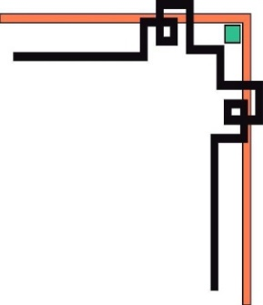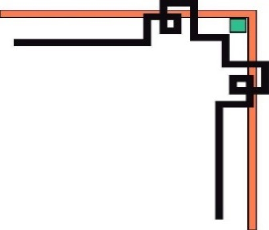

**KHOA ĐIỆN TỬ**

**BỘ MÔN: CÔNG NGHỆ THÔNG TIN**

✯✯✯

ĐỒ ÁN: PHÂN TÍCH & THIẾT KẾ HỆ THỐNG

ĐỀ TÀI: PHÂN TÍCH VÀ THIẾT KẾ HỆ THỐNG QUẢN LÍ HỌC VIÊN TRUNG TÂM TIẾNG ANH

|  |  |  |
| --- | --- | --- |
| **Bài tập lớn môn học** | **:** | **PHÂN TÍCH VÀ THIẾT KẾ HỆ THỐNG** |
| **Giảng viên hướng dẫn** | **:** | **Nguyễn Thị Hương** |
| **Họ tên sinh viên** | **:** | **Nguyễn Đình Hòa** |
| **Ngành học** | **:** | **Kỹ thuật Máy tính** |
| **MSSV** | **:** | **K215480106097** |
| **Lớp** | **:** | **K57KMT.01** |

**Thái Nguyên 2023**

|  |  |
| --- | --- |
| TRƯỜNG ĐẠI HỌC KTCN | CỘNG HOÀ XÃ HỘI CHỦ NGHĨA VIỆT NAM |
| KHOA ĐIỆN TỬ  BỘ MÔN CÔNG NGHỆ THÔNG TIN | Độc lập - Tự do - Hạnh phúc  --------o0o--------- |

PHIẾU GIAO ĐỀ TÀI MÔN

PHÂN TÍCH &THIẾT KẾ HỆ THỐNG

Sinh viên: Nguyễn Đình Hòa MSSV : K215480106097

Lớp : K57KMT Ngành : Kỹ thuật máy tính

Giáo viên hướng dẫn: Nguyễn Thị Hương

Ngày giao đề tài: Ngày hoàn thành:

1. Tên đề tài : Phân tích và thiết kế hệ thống quản lí học viên trung tâm tiếng anh

2. Yêu cầu của phần mềm, ứng dụng:

- Quản lí học viên của trung tâm tiếng anh

- Theo rõi học viên, khóa học, thời gian học

3. Các sản phẩm, kết quả :

- Bản báo cáo, phần mềm kết quả.

|  |  |
| --- | --- |
|  | GIÁO VIÊN HƯỚNG DẪN |
|  | *(Ký và ghi rõ họ tên)* |

Nguyễn Thị Hương

NHẬN XÉT CỦA GIÁO VIÊN HƯỚNG DẪN

*Thái Nguyên, ngày….tháng…..năm…..*

GIÁO VIÊN HƯỚNG DẪN

*(Ký ghi rõ họ tên)*

MỤC LỤC

LỜI CAM ĐOAN 5

DANH MỤC CÁC TỪ VIẾT TẮT 6

DOANH MỤC CÁC BẢNG VÀ HÌNH VẼ, ĐỒ THỊ 7

1. 7

LỜI NÓI ĐẦU 8

CHƯƠNG I: PHÂN TÍCH THIẾT KẾ HỆ THỐNG 9

**1.1** **Phân tích thông tin vào ra của hệ thống** 9

Hệ thống xử lý thông tin 11

**1.2** **Phân tích hệ thống** 11

# LỜI CAM ĐOAN

Tôi xin cam đoan đồ án “**Phân tích và thiết kế hệ thống quản lí học viên trung tâm tiếng anh**” này là công trình nghiên cứu của riêng tôi. Các số liệu sử dụng trong luận văn là trung thực. Các kết quả nghiên cứu được trình bày trong đồ án chưa từng được công bố tại bất kỳ công trình nào khác.

Tên sinh viên

DANH MỤC CÁC TỪ VIẾT TẮT



# DOANH MỤC CÁC BẢNG VÀ HÌNH VẼ, ĐỒ THỊ

# 1.

LỜI NÓI ĐẦU

Ngày nay, với tốc độ phát triển chóng mặt của khoa học công nghệ, tin học đã trở thành một yếu tố không thể thiếu trong mọi mặt của cuộc sống hiện đại. Trong bối cảnh công nghiệp hoá và hiện đại hoá toàn cầu, nhu cầu về thông tin nhanh chóng và chính xác ngày càng trở nên cấp thiết. Không chỉ dừng lại ở vai trò hỗ trợ, tin học đã vươn lên chiếm lĩnh một vị trí quan trọng, góp phần cải thiện năng suất và hiệu quả trong các lĩnh vực khoa học kỹ thuật, dịch vụ và đời sống xã hội. Có thể nói, thế kỷ 21 chính là thời kỳ mà nền văn minh tin học sẽ làm thay đổi mọi khía cạnh của cuộc sống con người.

Trong bối cảnh đất nước đang trải qua những thay đổi mạnh mẽ trên mọi phương diện, từ kinh tế đến khoa học kỹ thuật và xã hội, công nghệ thông tin đã nhanh chóng khẳng định vị thế của mình. Nhu cầu học tiếng anh ngày càng trở nên quan trọng, không chỉ là ngôn ngữ giao tiếp quốc tế mà còn là một công cụ cần thiết trong nhiều lĩnh vực như giáo dục, kinh doanh, đặc biệt là công nghệ. Với sự phát triển nhanh chóng của xã hội và yêu cầu ngày càng cao của thị trường lao động, việc thành thạo tiếng anh là một lợi thế lớn không thể thiếu đối với người đã biết tiếng anh hoặc tiếng nước ngoài, điều này thúc đẩy sự ra đời và phát triển của nhiều trung tâm tiếng anh nhằm đáp ứng nhu cầu học tập ngày càng cao.

Hiện nay, việc quản lí học viên tại các trung tâm tiếng anh hiện nay vẫn còn gặp nhiều khó khan, đặc biệt là việc theo dõi qua trình học tập, điểm danh, đánh giá kết quả học tập và thông tin phản hồi từ người học. Do đó, đề tài “Xây dựng hệ thống quản quản lí học viên tại trung tâm tiếng anh” ra đời nhằm mục đích giải quyết những vấn đề này, từ đó nâng cao hiệu quả quản lý và chất lượng giảng dạy tại các trung tâm.

Em xin gửi lời cảm ơn chân thành đến thầy Nguyễn Thị Hương, các thầy cô giáo và các bạn đã hỗ trợ, giúp đỡ em hoàn thành đề tài này.

CHƯƠNG I: KHẢO SÁT VÀ PHÂN TÍCH HỆ THỐNG

# 1.1 Thực trạng của hệ thống

### 1.1.1 Giới thiệu chung về trung tâm tiếng anh Andy

Trung tâm anh ngữ Andy được thành lập năm 2015, là cở sở duy nhất trực thuộc sở ngoại vụ Hải Phòng, được trực tiếp giảng dạy của thầy Bùi Anh Tuấn – thạc sĩ Tesol của đại học Murray Hoa Kì chuyên đào tạo tiếng anh cho những người mà tiếng anh là ngôn ngữ thứ hai.

Là địa chỉ học tiếng anh tại Hải phòng có sự phân loại rõ ràng mục tiêu đối với từng học viên, Andy centre luôn biết học viên cần gì, muốn gì và sẽ đạt được điều đó bằng cách nào. Từ đó, Andy đem đến cho học viên những phương pháp linh học giúp học viên đạt đúng kết quả với kỳ vọng, với lợi thế là thời gian giảng dạy, học viên có thể dễ dàng tìm cho mình thời gian học tập phù hợp với bản thân và điều kiện học tập.

Tới với trung tâm anh ngữ Andy, học viên sẽ được kiểm tra đầu vào, tư vấn và thiết kế lội trình học tập chuyên biệt, phù hợp với năng lực tiếng anh của mình. Cùng với cam kết đảm bảo đầu ra đối với học viên học IELTS và TOIEC, hy vọng học viên và gia đình sẽ tuyệt đối yên tâm khi trao gửi niềm tin vào trung tâm.

### 1.1.2 Sơ đồ tổ chức quản lí học viên của trung tâm tiếng anh Andy

Để đảm bảo hoạt động vận hành trơn tru và chuyên nghiệp, trung tâm tiếng Anh Andy có một sơ đồ tổ chức quản lý rõ ràng, bao gồm các bộ phận chính sau:

* **Ban Giám đốc**: Là cơ quan đầu não của trung tâm, bao gồm giám đốc và các phó giám đốc, chịu trách nhiệm quản lý toàn diện mọi hoạt động, từ chiến lược phát triển đến giám sát chất lượng giảng dạy.
* **Bộ phận học vụ**: Đảm nhiệm công việc quản lý thông tin học viên, theo dõi tiến độ học tập và lịch học của từng lớp, sắp xếp giảng viên và lên lịch giảng dạy. Đây là bộ phận then chốt trong việc đảm bảo chất lượng đào tạo.
* **Bộ phận tài chính**: Chịu trách nhiệm thu học phí, quản lý các khoản thu chi và lập báo cáo tài chính định kỳ cho trung tâm. Bộ phận này còn đảm bảo sự minh bạch trong các khoản chi tiêu và hỗ trợ học viên trong việc thanh toán học phí.
* **Bộ phận nhân sự**: Quản lý việc tuyển dụng, đào tạo và phát triển đội ngũ giảng viên cũng như các nhân viên hành chính khác.
* **Bộ phận marketing**: Phụ trách quảng bá hình ảnh, tìm kiếm học viên mới và tổ chức các chương trình khuyến mãi, sự kiện để tăng cường nhận diện thương hiệu.
* **Bộ phận kỹ thuật**: Quản lý cơ sở hạ tầng công nghệ, hỗ trợ các công cụ giảng dạy hiện đại, quản lý hệ thống website và phần mềm quản lý học viên.

**Còn vẽ hình** :

### 1.1.3 Hoạt động của hệ thống hiện tại

Hiện tại, việc quản lý học viên tại trung tâm Andy chủ yếu được thực hiện thông qua các công cụ văn phòng cơ bản như Excel, Word, và hệ thống email. Tuy nhiên, cách thức quản lý này tồn tại nhiều hạn chế:

* **Quản lý học viên và khóa học**: Thông tin của học viên, bao gồm tên, địa chỉ, khóa học đã đăng ký, và lịch sử học tập, được lưu trữ rải rác và không có hệ thống nhất quán. Điều này dẫn đến việc khó khăn trong việc theo dõi tình trạng học tập của từng học viên, dễ dẫn đến sai sót khi nhập liệu và cập nhật.
* **Theo dõi học phí**: Việc thu học phí được ghi nhận thủ công, không có hệ thống tự động hóa để nhắc nhở học viên về thời gian thanh toán. Điều này gây ra tình trạng trễ học phí, và việc kiểm tra lại quá trình đóng học phí của học viên cũng gặp nhiều khó khăn.
* **Lập báo cáo và thống kê**: Trung tâm phải mất nhiều thời gian tổng hợp dữ liệu từ các nguồn khác nhau để tạo báo cáo, từ đó làm chậm trễ trong việc ra quyết định quan trọng, như điều chỉnh số lượng lớp học hoặc đánh giá tình hình tài chính.

Tổng thể thì hệ thống quản lý thủ công này không còn đáp ứng được nhu cầu phát triển của trung tâm, đặc biệt là khi số lượng học viên tăng lên đáng kể trong những năm gần đây. Do đó, việc xây dựng một hệ thống quản lý học viên tin học hóa là cần thiết để cải thiện hiệu suất làm việc và nâng cao chất lượng quản lý.

# 1.2 Yêu cầu của hệ thống mới

### 1.2.1 Những vấn đề cần tháo gỡ trong quản lý học viên của trung tâm

Trung tâm đang đối diện với nhiều thách thức cần được giải quyết để nâng cao chất lượng quản lý:

* **Thông tin phân tán và không đồng bộ**: Hệ thống hiện tại không có một cơ sở dữ liệu tập trung, dẫn đến việc thông tin bị phân mảnh và khó quản lý. Mỗi khi cần tra cứu hoặc cập nhật thông tin, nhân viên phải truy cập vào nhiều tệp Excel khác nhau, gây mất thời gian và dễ sai sót.
* **Quy trình ghi danh và quản lý khóa học phức tạp**: Việc ghi danh học viên và sắp xếp lịch học hiện nay phụ thuộc nhiều vào yếu tố thủ công, làm tăng nguy cơ nhầm lẫn. Hơn nữa, trung tâm chưa có công cụ hiệu quả để theo dõi tiến độ học tập của học viên, từ đó khó đánh giá được chất lượng học tập và sự hài lòng của học viên.
* **Khó khăn trong việc theo dõi tài chính**: Hệ thống thu học phí hiện tại không có chức năng cảnh báo khi học viên chưa đóng học phí đúng hạn, gây ra nhiều bất tiện cho cả học viên và trung tâm.

### 1.2.2 Tin học trong công tác quản lí

Với những hạn chế đã nêu ra từ hệ thống quản lý thủ công, việc áp dụng tin học hóa vào quản lý học viên trở thành một nhu cầu cấp bách. Trong bối cảnh công nghệ thông tin ngày càng phát triển và được ứng dụng rộng rãi trong các lĩnh vực quản lý, một hệ thống quản lý học viên tin học hóa không chỉ giúp nâng cao tính chính xác và tốc độ xử lý dữ liệu, mà còn cho phép lưu trữ khối lượng lớn thông tin một cách hiệu quả.

Thực tế đã chứng minh rằng tự động hóa quy trình quản lý học viên không chỉ đáp ứng nhu cầu hiện tại của trung tâm mà còn phù hợp với xu hướng tin học hóa trong giáo dục, giúp tăng cường hiệu quả hoạt động và nâng cao trải nghiệm học viên. Điều này sẽ giúp trung tâm tiếng Anh Andy dễ dàng theo dõi tiến độ học tập, quản lý học phí và tài chính, cũng như đưa ra các báo cáo cần thiết cho việc đánh giá và ra quyết định.

Vấn đề đặt ra cho trung tâm là cần xây dựng một hệ thống phần mềm quản lý toàn diện, đáp ứng được các tiêu chí về xử lý nhanh chóng, chính xác và giảm thiểu nhân lực. Phần mềm này sẽ giúp trung tâm tiết kiệm thời gian và nguồn lực, đồng thời nâng cao hiệu suất công việc một cách rõ rệt. Ngoài ra, hệ thống cần phải đảm bảo tính linh hoạt và khả năng mở rộng để phù hợp với quy mô phát triển của trung tâm trong tương lai.

Để đạt được điều này, cần có một quá trình nghiên cứu và phân tích kỹ lưỡng nhằm phát triển một hệ thống phần mềm phù hợp với nhu cầu thực tế của trung tâm. Hệ thống không chỉ giải quyết được các vấn đề hiện tại mà còn mở ra những cơ hội mới trong việc tối ưu hóa quy trình quản lý, giúp trung tâm tiếng Anh Andy phát triển bền vững và hiệu quả lâu dài.

### 1.2.3 Yêu cầu phát sinh của hệ thống mới

Để giải quyết những hạn chế của hệ thống quản lý học viên hiện tại và tích hợp công nghệ thông tin vào quy trình quản lý, một hệ thống mới cần được thiết kế với các đặc điểm sau:

* **Tích hợp công nghệ và tự động hóa quy trình**: Hệ thống sẽ tham gia vào việc xử lý các công việc như lưu trữ, sắp xếp và cập nhật thông tin học viên một cách tự động. Các quy trình từ ghi danh, theo dõi học phí đến báo cáo sẽ được tối ưu hóa, đảm bảo tính chính xác và hiệu quả.
* **Đầu vào và đầu ra hợp lý, hiệu quả**: Dữ liệu được nhập vào từ bàn phím hoặc thông qua giao diện trực tuyến. Kết quả đầu ra bao gồm các báo cáo về tiến độ học tập, tình hình học phí và các tài liệu cần thiết cho quản lý. Điều này giúp tăng cường khả năng ra quyết định và theo dõi hoạt động của trung tâm.

Hệ thống mới sẽ được phát triển dựa trên nền tảng của hệ thống hiện tại nhưng với sự cải tiến theo hướng tin học hóa, nhằm khắc phục những tồn tại và đáp ứng nhu cầu phát triển của trung tâm. Đây không chỉ là một công cụ hỗ trợ quản lý mà còn là một chiến lược dài hạn giúp trung tâm vận hành hiệu quả hơn.

Tuy nhiên, quá trình phát triển hệ thống cần đảm bảo tính khả thi, đồng thời cân nhắc kỹ lưỡng về chi phí và lợi ích mà hệ thống mang lại. Hệ thống cần phải dễ sử dụng, thân thiện với người dùng, ngay cả khi người dùng không có kiến thức sâu về kỹ thuật, để đảm bảo rằng toàn bộ đội ngũ của trung tâm có thể vận hành và sử dụng hiệu quả.

Ngoài ra, hệ thống mới phải đảm bảo không làm gián đoạn hoạt động của trung tâm, mà sẽ từng bước cải tiến và thay thế các quy trình thủ công bằng cách tự động hóa một cách hợp lý. Các mục tiêu này sẽ là căn cứ để đánh giá hiệu quả và nghiệm thu dự án sau khi triển khai.

*Tóm tắt chương.*

*khảo sát hệ thống quản lý học viên của trung tâm tiếng Anh Andy, chỉ ra các hạn chế của hệ thống quản lý thủ công hiện tại. Việc tin học hóa quản lý là cần thiết để tự động hóa quy trình, nâng cao hiệu quả và tính chính xác. Hệ thống mới sẽ quản lý thông tin học viên, khóa học, giảng viên và tài chính, đồng thời cung cấp các báo cáo cần thiết. Hệ thống này sẽ giúp trung tâm hoạt động hiệu quả và phù hợp với xu hướng phát triển công nghệ.*

CHƯƠNG II: PHÂN TÍCH THIẾT KẾ HỆ THỐNG

# 2.1Phân tích thông tin vào ra của hệ thống

Phân tích thiết kế hệ thống là bước đầu tiên trong quá trình xây dựng hệ thống quản lý trên máy tính. Công đoạn này rất quan trọng, vì hiệu quả của hệ thống phụ thuộc vào kết quả phân tích ban đầu. Việc phân tích hệ thống không chỉ là xác định các thao tác đặc trưng mà còn tìm ra mối quan hệ giữa chúng và các tệp dữ liệu. Để thực hiện phân tích thiết kế, có thể sử dụng hai phương pháp chính, hoặc kết hợp cả hai:

* **Phân tích hệ thống bằng biểu đồ luồng dữ liệu mức khung cảnh**.
* **Phân tích hệ thống bằng biểu đồ luồng dữ liệu mức đỉnh**.

Cả hai phương pháp này đều cho phép phân tích từ tổng thể đến chi tiết (phương pháp Top-Down) hoặc từ chi tiết đến tổng thể (phương pháp Bottom-Up). Dựa trên khảo sát thực tế và bài toán quản lý, ta có thể phân tích hệ thống dữ liệu cho bài toán quản lý học viên của trung tâm tiếng Anh Andy như sau:

*2.1.1 Thông tin vào của hệ thống thông tin*

Thông tin đầu vào của hệ thống bao gồm các dữ liệu liên quan đến học viên, khóa học, giảng viên và tài chính. Cụ thể, các thông tin này được lưu trữ trong các kho dữ liệu của chương trình:

* **Thông tin học viên**: bao gồm họ tên, địa chỉ, số điện thoại và lịch sử học tập.
* **Khóa học**: thông tin về các khóa học đang diễn ra, thời gian, giảng viên phụ trách.
* **Học phí và tài chính**: thông tin về hóa đơn, chứng từ thu – chi học phí, và các thông tin liên quan đến tình trạng thanh toán của học viên.

Việc sửa đổi, bổ sung hoặc xóa dữ liệu sẽ được thực hiện thông qua giao diện của chương trình. Các thông tin cần thiết sẽ được cập nhật theo thời gian, đảm bảo tính chính xác và kịp thời.

2.1.2 Thông tin đầu ra của hệ thống

Dựa trên các yêu cầu thực tế từ người quản lí và học viên, hệ thống cần phải cung cấp những thông tin chính xác và kịp thời, nhằm phục vụ hiệu quả cho công tác quản lý và đưa ra quyết định. Các thông tin đầu ra không chỉ phản ánh tình hình hoạt động của trung tâm mà còn góp phần nâng cao chất lượng dịch vụ và đáp ứng tốt nhất nhu cầu của khách hàng.

Hệ thống sẽ cung cấp các báo cáo quan trọng, trong đó có báo cáo tình hình học viên, cung cấp thông tin tổng hợp về tiến độ học tập, tình trạng học phí và kết quả học tập của từng học viên. Báo cáo này giúp lãnh đạo theo dõi sự phát triển của học viên, kịp thời phát hiện các vấn đề cần giải quyết và hỗ trợ học viên trong quá trình học tập.

Thống kê khóa học cũng sẽ được hệ thống tổng hợp, bao gồm danh sách và số lượng học viên tham gia từng khóa học, cũng như tình hình giảng dạy của giảng viên. Những số liệu này không chỉ giúp trung tâm đánh giá hiệu quả giảng dạy mà còn phục vụ cho việc lập kế hoạch tổ chức các khóa học trong tương lai.

Báo cáo tài chính cung cấp thông tin chi tiết về tình hình thu – chi, các hóa đơn và chứng từ liên quan đến học phí và các khoản chi khác. Đây là cơ sở để lãnh đạo có cái nhìn tổng quan về tình hình tài chính của trung tâm, từ đó đưa ra các quyết định chiến lược hợp lý.

Hệ thống sẽ có ba thành phần tương tác chặt chẽ với nhau, bao gồm các thành phần vào, là thông tin từ học viên, giảng viên và khóa học, đảm bảo rằng tất cả dữ liệu đầu vào đều được thu thập đầy đủ và chính xác. Quá trình xử lý chế biến diễn ra tại đây, nơi thông tin được phân tích và tổng hợp để tạo ra những báo cáo và thống kê cần thiết. Quá trình này không chỉ đảm bảo tính chính xác mà còn giúp tiết kiệm thời gian cho người sử dụng.

Cuối cùng, các thành phần ra sẽ bao gồm các báo cáo, thống kê và thông tin cần thiết phục vụ cho việc quản lý và ra quyết định. Những thông tin này sẽ được trình bày một cách rõ ràng, dễ hiểu, giúp người sử dụng có thể nhanh chóng nắm bắt tình hình hoạt động của trung tâm.

Như vậy hệ thống có 3 thành phần tương tác với nhau :

* Các thành phần vào
* Xử lý chế biến
* Các thành phần ra

# Hệ thống xử lý thông tin

Các thông tin đầu vào

Các thông tin đầu ra

Sơ đồ luồng thông tin ra và vào của hệ thống chương trình

Báo cáo kết quả học tập

Thông tin học viên

Đăng ký môn học

Lịch học

Quản lí lớp học

Thông tin bài kiểm tra

Thông tin tài chính

Báo cáo thống kê

# 2.2 Phân tích hệ thống

2.1.1 biểu đồ usecace

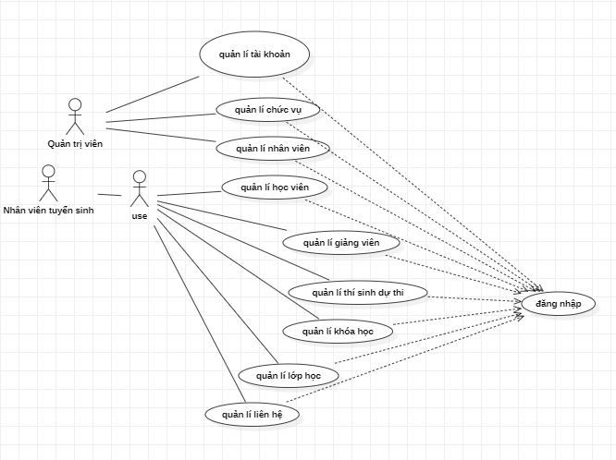

2.1.1 Biểu đồ lớp

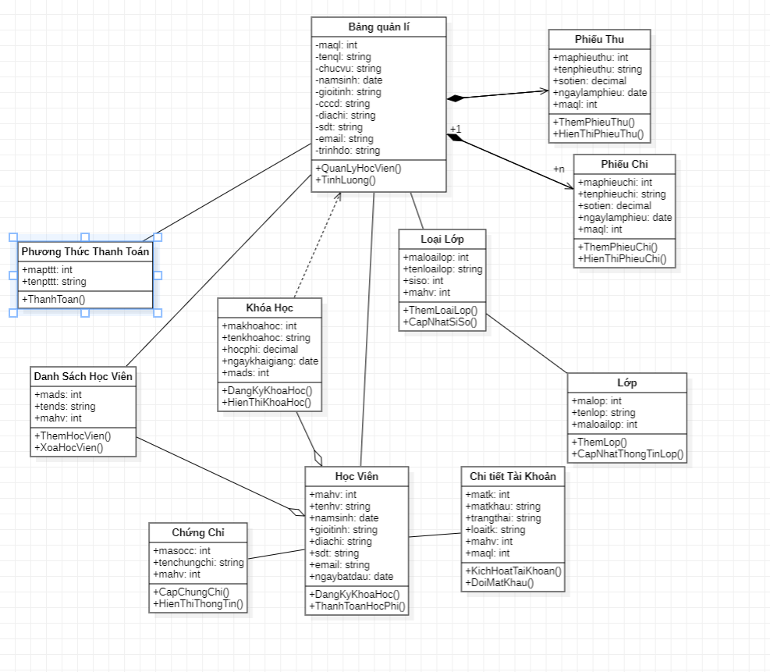

*2.2.3 biểu đồ trạng thái*

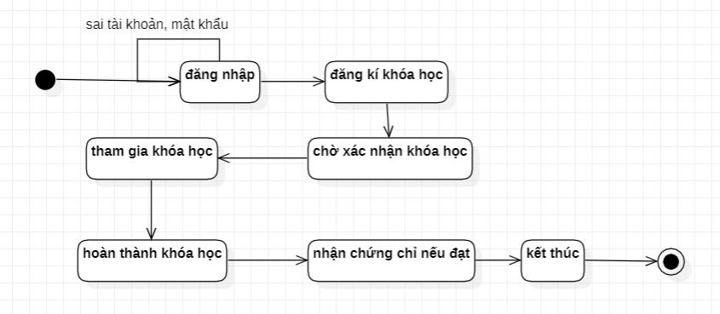

*2.2.4 biểu đồ hoạt động*

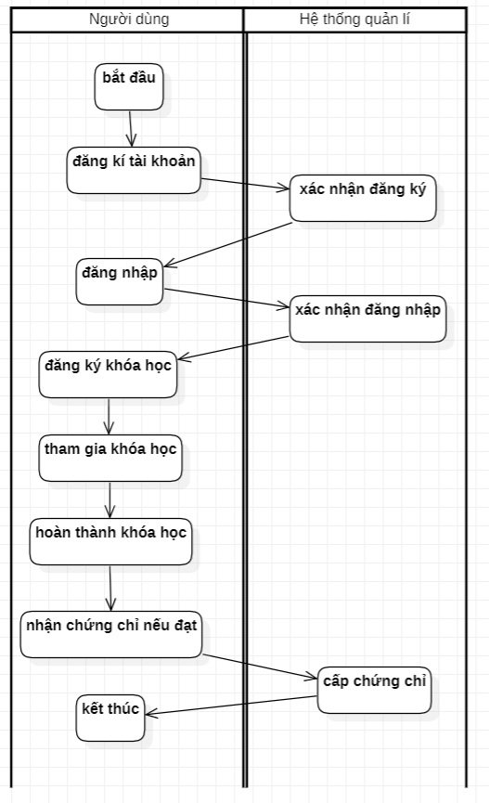

*Tóm tắt: chương này đã phân tích hệ thống quản lí học viên trung tâm tiếng anh andy bao gồm thông tin đầu vào và đầu ra của hệ thống. Hệ thống quản lý học viên tại trung tâm tiếng Anh Andy được phân tích dựa trên các dữ liệu về học viên, khóa học, giảng viên và tài chính. Các thông tin đầu vào bao gồm dữ liệu cá nhân của học viên, thông tin khóa học và tình trạng tài chính. Đầu ra của hệ thống là các báo cáo về tình hình học viên, khóa học và tài chính, giúp ngườ quản lí đưa ra các quyết định quản lý hiệu quả. Hệ thống được chia thành ba phần chính: thông tin đầu vào, xử lý dữ liệu và đầu ra. Các biểu đồ luồng dữ liệu, usecase, lớp, trạng thái và hoạt động cũng được sử dụng để phân tích chi tiết các bước và quy trình trong hệ thống.*